ПЗ 18
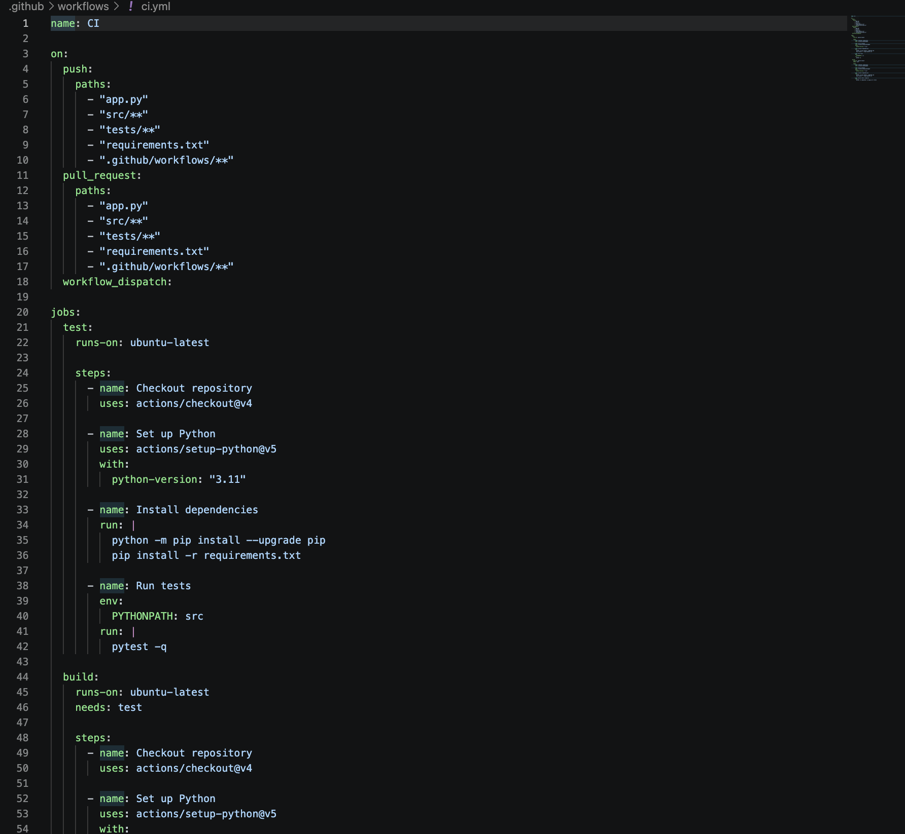
Шаг 1. Допилим наш ci/cd пайплайн и затушим в реп

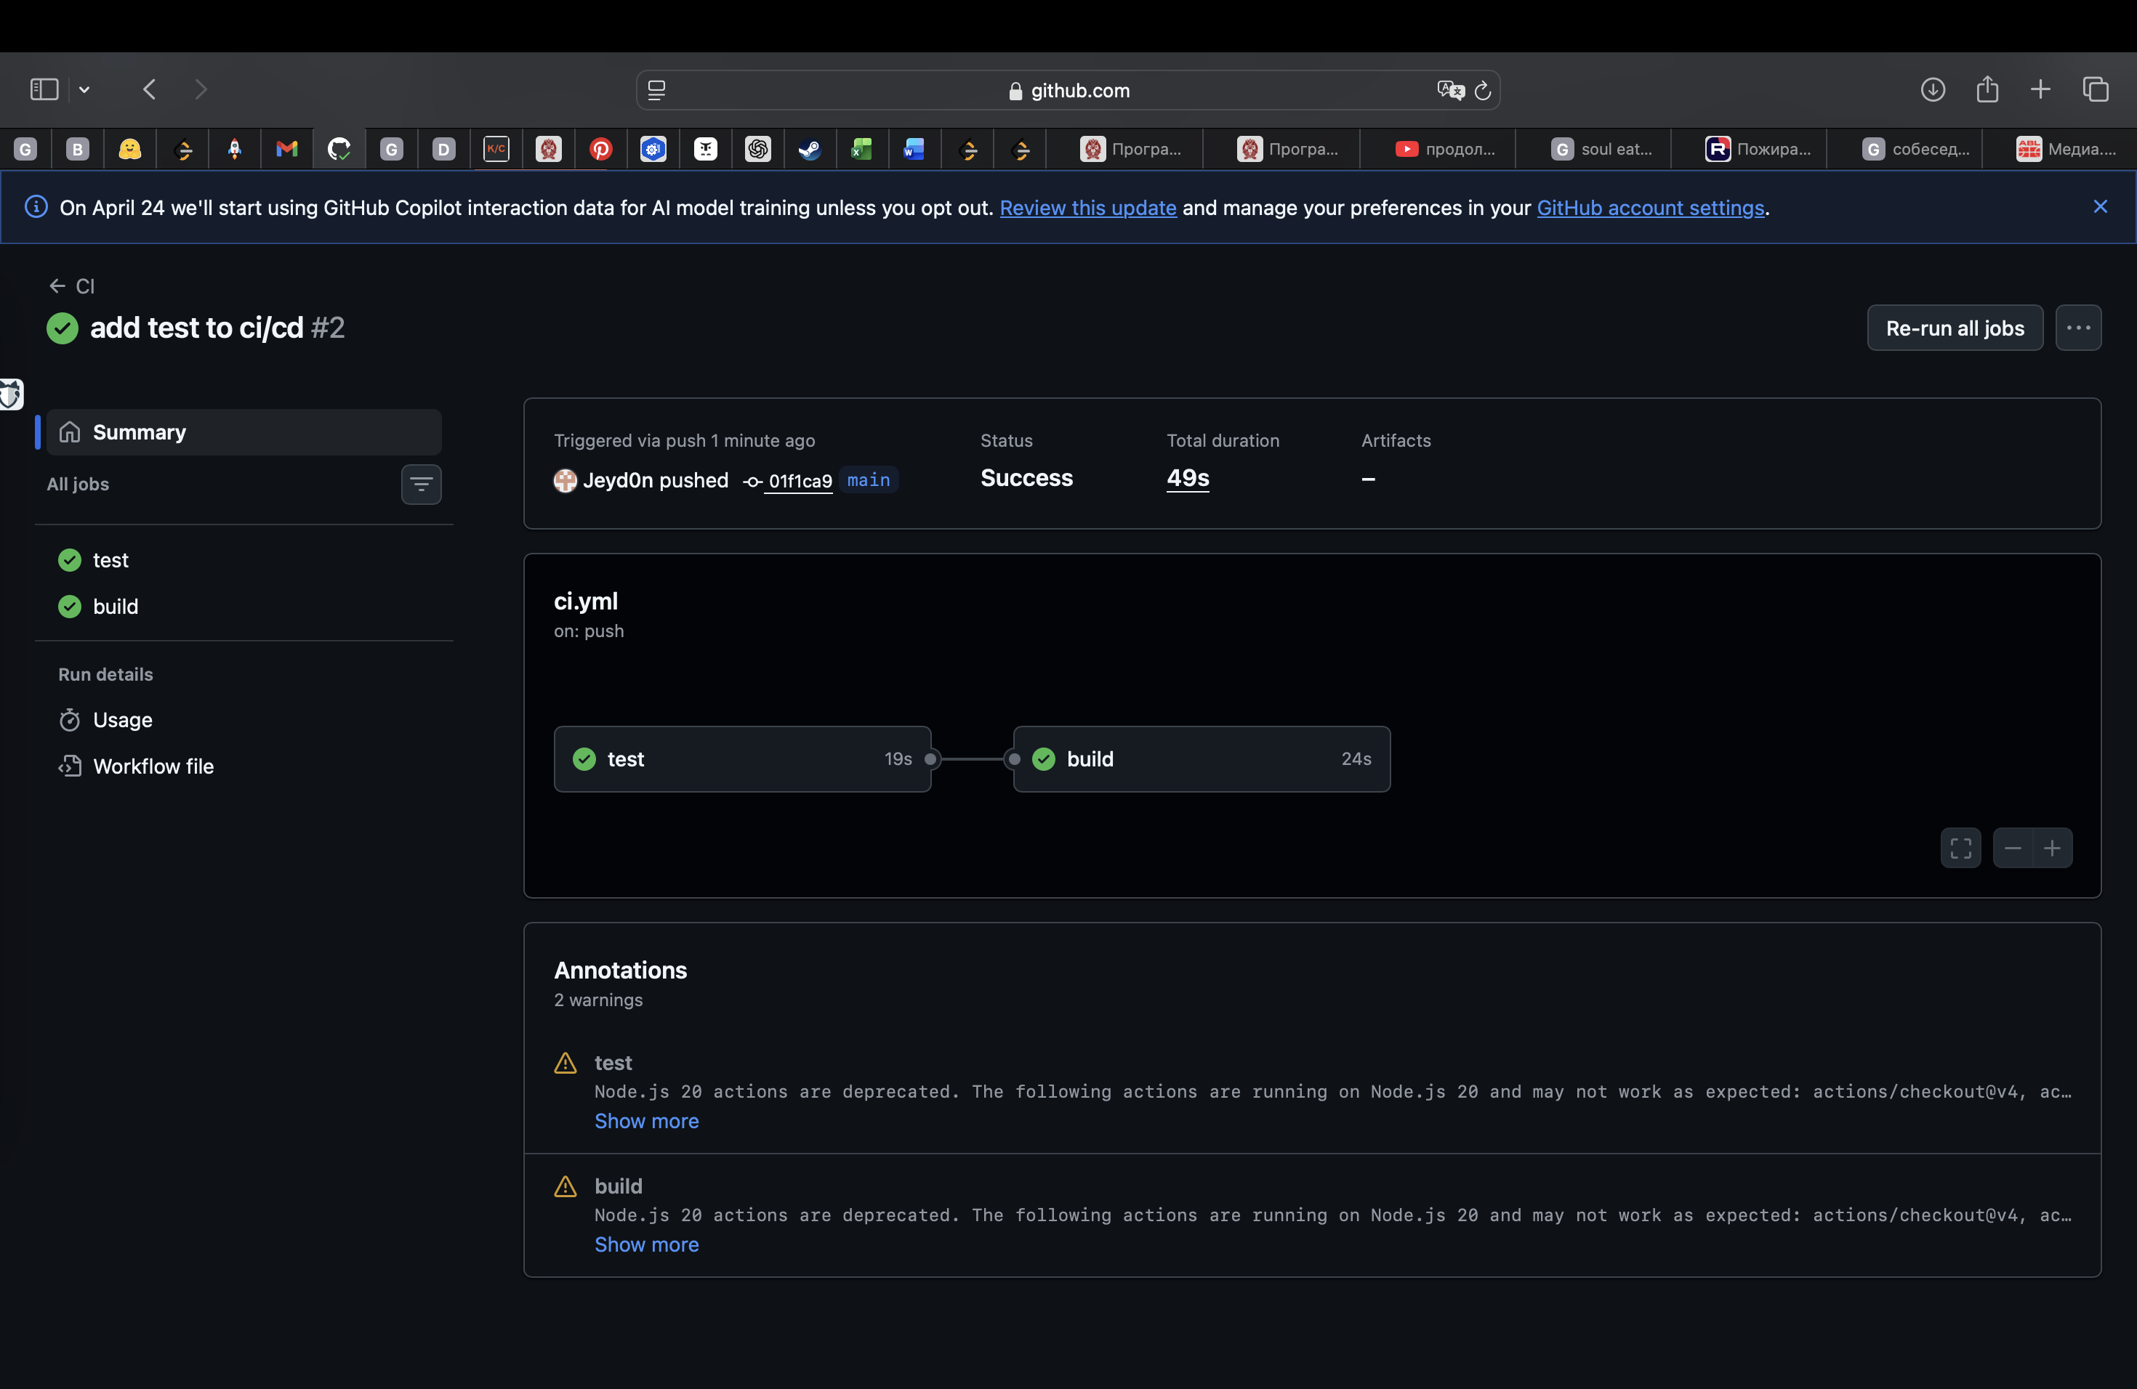
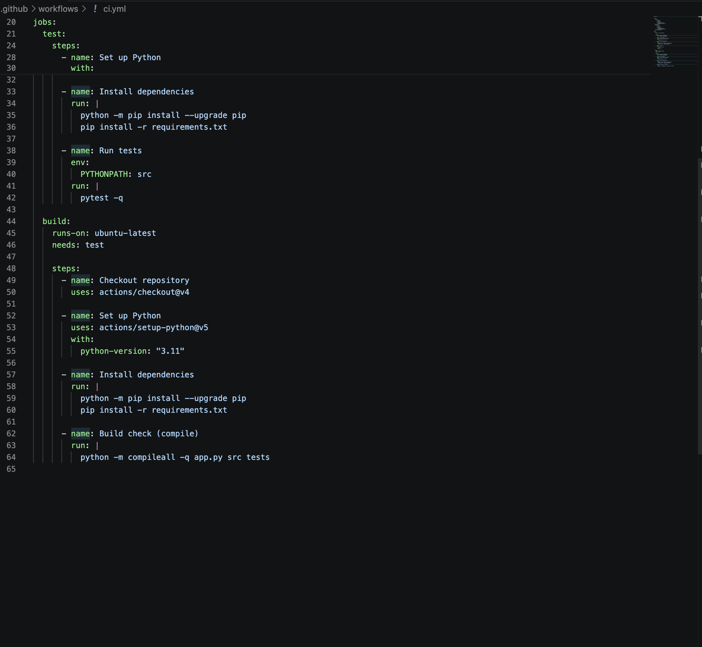
Шаг 2. Глянем нормально ли все

